1. Crie o Layout abaixo:

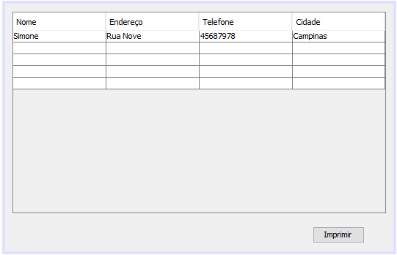

1. Segue o código a ser inserido.

Biblioteca a ser inserida:

import java.awt.print.PrinterException;

import java.text.MessageFormat;

import java.util.logging.Level;

import java.util.logging.Logger;

import javax.swing.JTable;

No botão Imprimir:

private void bnt_imprimirActionPerformed(java.awt.event.ActionEvent evt) {

MessageFormat header = new MessageFormat("Imprimir");

MessageFormat footer = new MessageFormat("Page{0, number,integer}");

try {

jTable1.print(JTable.PrintMode.NORMAL,header,footer); try {

jTable1.print(JTable.PrintMode.NORMAL,header,footer);

} catch (PrinterException ex) {

Logger.getLogger(imprimir.class.getName()).log(Level.SEVERE, null, ex);

}

}